Мостовые усилители мощности

http://reanimator-h.narod.ru/bridge.htm

Известен класс усилителей, называемых мостовыми, в которых незаземленная нагрузка подключается к выходам усилителя с противофазными выходными сигналами. К достоинствам таких схем можно отнести учетверенную максимальную выходную мощность при том же напряжении питания, по сравнению с усилителями мощности с одиночным выходом и заземленной нагрузкой. Кроме того такие схемы создают симметричные токовые пульсации по цепям питания с удвоенной частотой сигнала, что упрощает построение источников питания (соответствующей мощности), исключая возможные условия появления перекосов выходных двуполярных напряжений. Это актуально для усилителей типа УПТ и не только. Кроме того мостовые усилители не вызывают появление сильноточных сигнальных токов по "общему" проводу, что намного улучшает совместимость узлов в многоканальной (например, стерео) аппаратуре.
Мостовые схемы усилителей встречаются и в некоторых рекомендациях по применению микросхем-усилителей мощности. Если разобрать, например, даташитовскую схему на TDA2030 по "косточкам", получим два усилителя мощности, включенных последовательно. Первый усилитель - неинвертирующий, второй - инвертирующий. Между их выходами включена нагрузка. Понятно, что на выходе второго усилителя будет увеличенный уровень гармоник, так как входной сигнал пройдет по цепочке из двух усилительных звеньев. Кроме того второй усилитель добавит временную задержку на время прохождения сигнала через него. Вытекающие недостатки - очевидны.
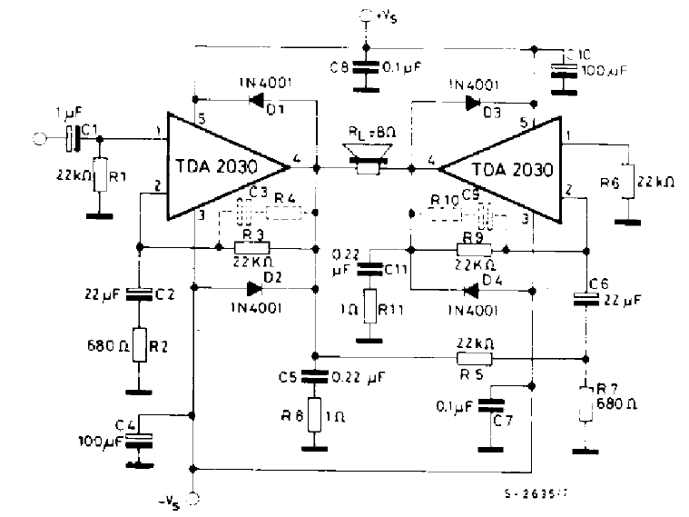
Рис.1
Известны схемы симметричных мостовых усилителей с перекрестными связями. Например, схема из книги П. Шкритека "Справочное руководство по звуковой схемотехнике" (Глава 13. Усилители мощности) хороша по многим параметрам, кроме одного - рабочая точка усилителей мощности ничем не задана. Мысленно установите на выходах такого усилителя напряжение, например, близкое к напряжению питания (одновременно) - и баланс схемы не нарушится, так как она подавляет синфазную помеху как по входу усилителя, так и по выходу :-) , в силу своей симметричной топологии. Для поддержания рабочей точки выходных каскадов необходима специальная серво-схема. В противном случае на выходных плечах усилителя будет разбаланс по рассеиваемой мощности и в конце-концов может произойти отказ такого устройства.
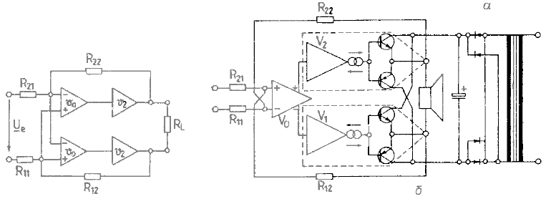
Рис.2
В предложенной мной схеме ИНУН устранен этот недостаток путем добавления двух резисторов (R3, R4) между дифференциальными входами усилителей. Теперь синфазный уход выходных напряжений от нулевого значения будет вызывать разбаланс напряжений между диф. входами усилителей и возвращать их в исходное состояние. В остальном, по топологии, схемы идентичны. К достоинствам симметричных мостовых схем можно отнести и то, что без переделки их можно использовать в схемах, как с балансным, так и небалансным входом. К тому же симметричные мостовые схемы отличаются уменьшенным уровням четных гармоник. К недостаткам можно отнести необходимость точного подбора номиналов схемы. Коэффициент усиления данной схемы по напряжению будет равен Ku=-R5/(R1+R3/2), входное сопротивление Rвх=2*R1+R3/2.
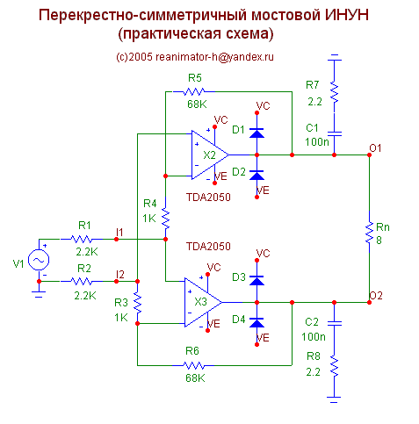
Рис.3
По аналогичному принципу построен ИТУН (Источник Тока, Управляемый Напряжением). В выходные цепи введены датчики тока (R7, R8), а сигналы обратной связи берутся с делителей напряжения. Таким образом, при подключении нагрузки, с появлением входного сигнала происходит разбаланс моста, образованным описанными элементами, который устраняется за счет отрицательной обратной связи. При этом независимо от величины нагрузки (теоретически) ток через нее изменяться не будет, поскольку баланс схемы сохраняется только при протекании заданного входным сигналом выходного тока через резисторы - датчики тока. Основным параметром ИТУНа является крутизна преобразования, её можно для этой схемы посчитать по формуле Si=-R1/(R7*R5). Для указанных номиналов Si=-4,68 A/V. Rвх=R1+R2, при пренебрежении значениями R3 и R4, ввиду их относительной малости.
Схемы ИНУН и ИТУН в формате MC7 можно скачать тут.
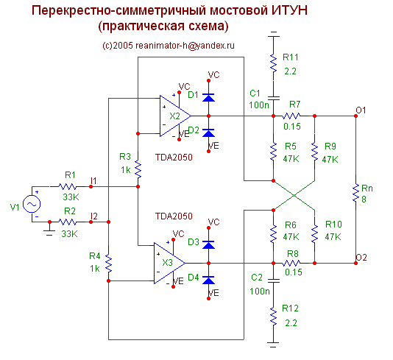
Рис.4
Используя те же датчики тока и заменив ООС на ПОС, при скорректированных номиналах резистивных делителей можно получить усилитель с отрицательным выходным сопротивлением. Желающие могут проанализировать его работу самостоятельно :-)
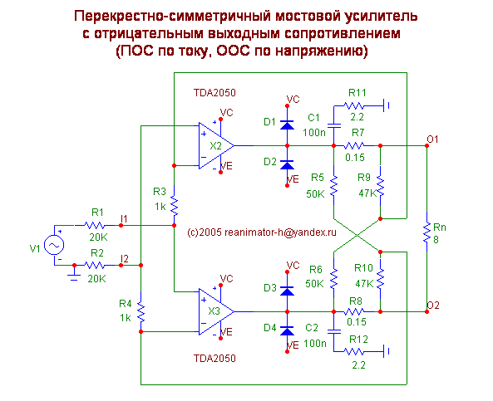
Рис.5
Усилитель мощности с отрицательным выходным сопротивлением применяется в звукотехнике в случаях, когда необходимо увеличить величину электрического демпфирования, то есть избавиться от повышенной добротности в АС, например на частоте резонанса динамика. По определению отрицательного выходного сопротивления при увеличении сопротивления нагрузки напряжение на ней падает (уменьшается усиление), а при уменьшении - возрастает (увеличивается усиление). Это реализуется за счет положительной обратной связи по току в усилителе. В связи с этим существует опасность самовозбуждения такого усилителя, в случае если сопротивление нагрузки по модулю станет меньше величины отрицательного выходного сопротивления, так как усиление в этом случае станет бесконечным :-).
Не вдаваясь в подробности вывода формул, основанных на законах Кирхгофа, симметрии схемы (R1=R2, R5=R6, R7=R8, R9=R10) с учетом того, что R3,R4 - слабо влияют на результат, рассчитать параметры схемы можно по следующим формулам:
Rвх=R1+R2
Ku=-R5*R9/(R1*(R5-R9)) при отсутствии нагрузки.
Rвых=2*R7*R9/(R9-R5)
Для номиналов, указанных на схеме, соответственно получаем:
Rвх= 40 кОм;
Ku= -39.16 или 31.85 дБ
Rвых= -4.7 Ом.
P.S. Должен сказать, что тип микросхемы, приведенной в примере (TDA2050), не играет какой-то определяющей роли, можно использовать любой подходящий по параметрам микросхемный (или дискретный) УН, выполненный по схемотехнике мощного ОУ. Желательно выполнять соблюдение общих рекомендаций datasheet для включения того или иного типа микросхемы.
Например, на базе TDA7293 был собран мостовой ИТУН для сабвуфера с ЭМОС по следующей схеме:
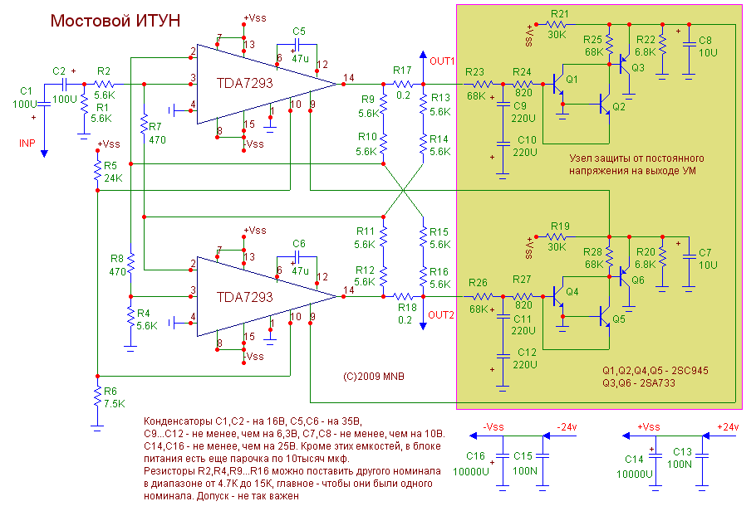
Рис.6
Вид платы со стороны деталей (в PCAD2006) на следующем рисунке:

Рис.7
Печатную плату можно скачать в формате pdf или в формате программы SprintLayout5.0
В собранном виде все это выглядит так -
Рис.8
Для систем с ЭМОС желателен ИТУН с частотнозависимой АЧХ, а точнее - с частотнозависимым импедансом. При увеличении частоты выходное сопротивление УМ должно падать. Пример реализации - мостовой УМЗЧ с перекрестными связями, реализующий данный принцип: за счет введения конденсатора С8 схема приобретает необходимые свойства. При использовании TDA2050 оптимальное сопротивление нагрузки равно 8 Ом.
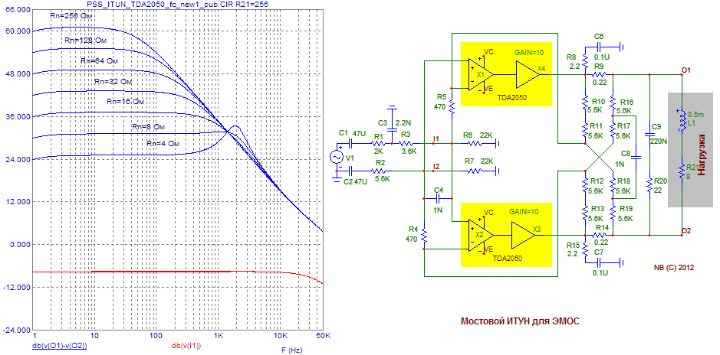
Рис.9.
Ниже приведена его печатная плата (добавлены защитные диоды по выходам TDA2050):
Рис.10.
И фото собранного усилителя. Заметим, что компоновка элементов несколько отличается от приведенной выше печатной платы. Просто в процессе доводки схемы один из элементов (его уже нет на принципиальной схеме) пришлось совсем убрать.
Рис.11.

Обсуждение этих схем проходило на форуме Vegalab'a.

